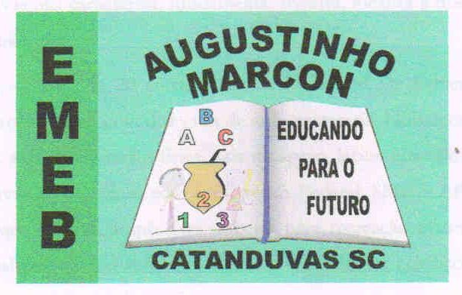 | Escola Municipal de Educação Básica Augustinho Marcon.  Catanduvas, Agosto de 2021.  Diretora: Tatiana Bittencourt Menegat.  Assessora Técnica Pedagógica: Maristela Apª. Borella Baraúna.  Assessora Técnica Administrativa: Margarete Petter.  Professora: Ana Paula Fernandes.  Aluno: _______________________________  Turma: 2º ano

PLANEJAMENTO DA SEMANA DE 02 A 06 DE AGOSTO.

LETRA Z
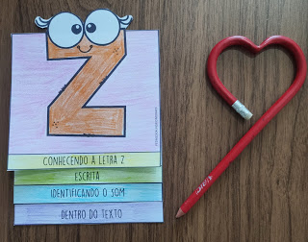

- COPIE E LEIA O TEXTO:
A ZEBRA
- ILUSTRE O TEXTO:
- CIRCULE A PALAVRA ZEBRA.
- COPIE E LEIA AS SÍLABAS: ZA - ZE - ZI- ZO - ZU - ZÃO.
- 6-
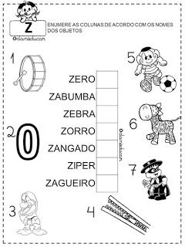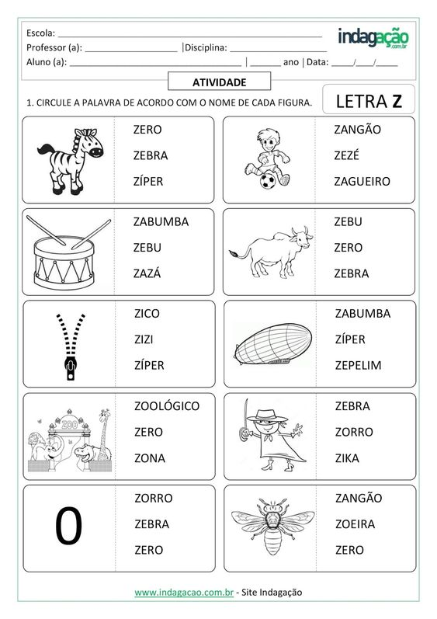

- RECORTE O DESENHO E COLE CORRETAMENTE: 8-

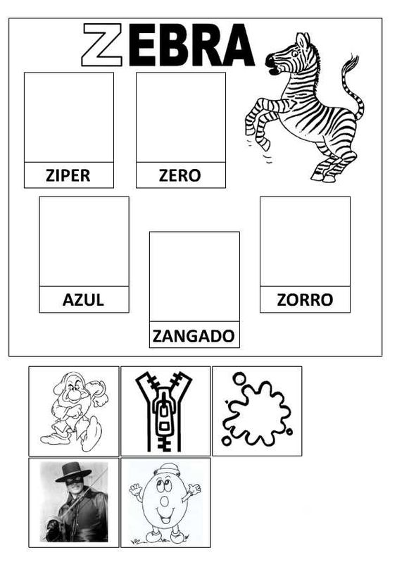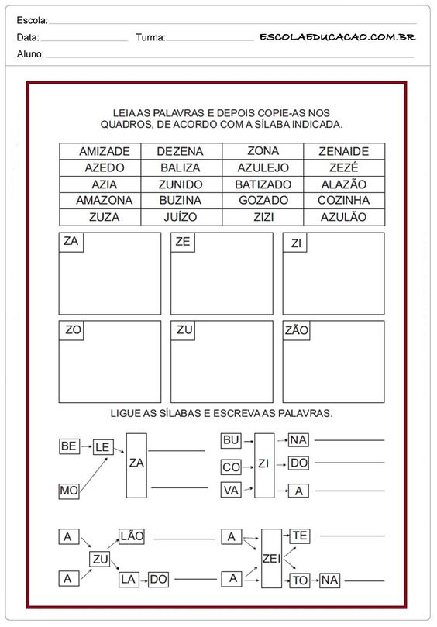
- 10-
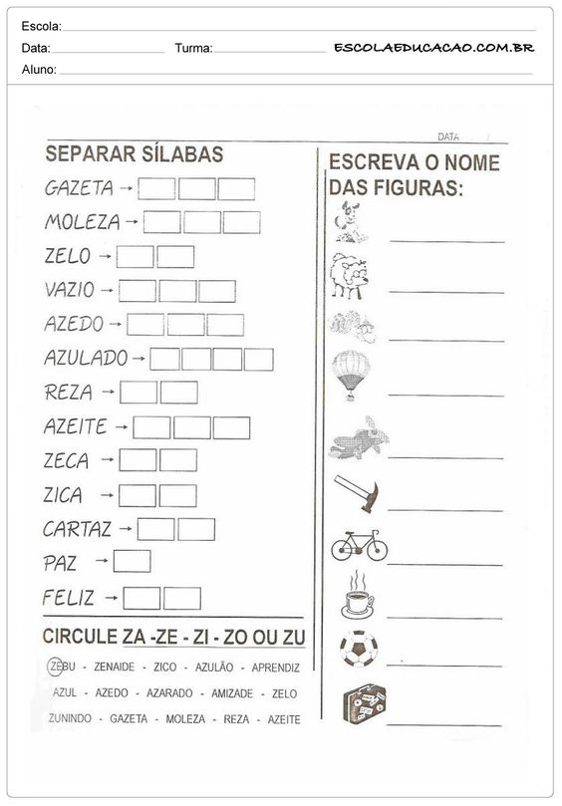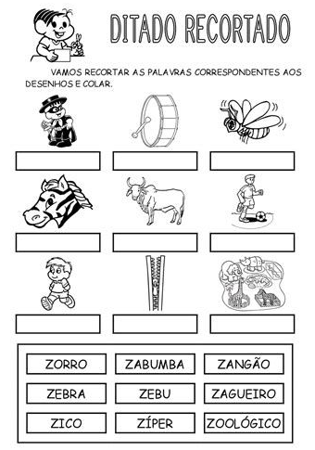
- 12-
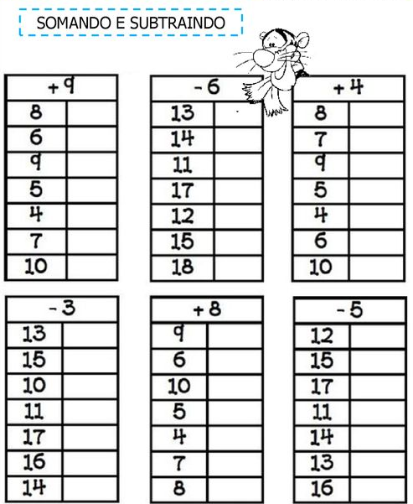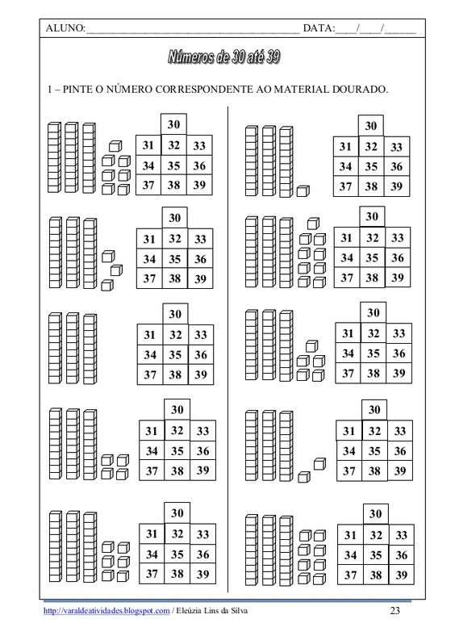
- PINTE O QUADRDINHO COM O NÚMERO CERTO. 14-
